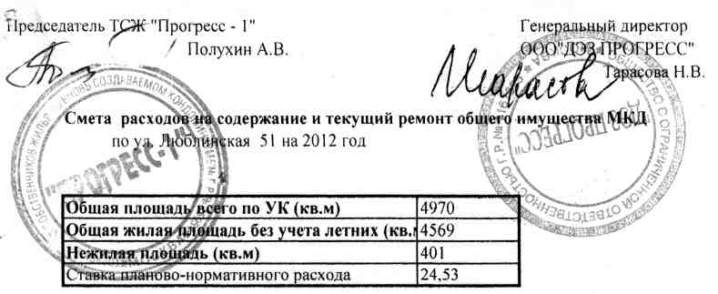

п/п | показателей | учитываемая в расчетах | кв.м | ПНР (месяц)
1 | 2 | 3 | 4 | 5
5 | Работы по содержанию и текущему ремонту общего имущества МКД по смете расходов |  |  | 121 914,10
5.1 | Работы по управлению МКД, всего: | Общая площадь  здания | 4970 | 15 901,84
 | в том числе:
5.1.1 | услуги управления УК |  | 4970
 | в том иначе:
 | -зарплата с начислениями |  | 4970 | 14 296,84
 | -прочие расходы |  | 4970 | 1 605,00
 | в том числе:
 | Канцтовары |  |  | 500,00
 | Аудит
 | Интернет
 | Информационные услуги |  |  | 605,00
 | Комиссия по ком. платежам
 | МГТС |  |  | 500,00
 | Обучение
 | Ростелеком
 | Сотовые телефоны
5.2 | Работы по санитарному содержанию помещений общего пользования, входящих в состав общего имущества, всего: | Общая жилая площадь | 4569 | 20 259,20
 | в том числе:
5.2.1 | Содержание мусоропровода |  | 5280,27 | 5 078,30
 | в том числе:
 | -оплата труда с начислениями уборщиков мусоропроводов |  | 5280,27 | 4 854,76
 | -прочие расходы (спецодежда, материалы, инвентарь, вода и т.п.) |  | 5280,27 | 223,54
 | -обработка стволов мусоропровода |  | 48
 | в том числе:
 | -очистка МПР |  | 5280,27
5.2.2 | Уборка лестничных клеток и иных помещений |  | 4569 | 15 180,90
 | в том числе:
 | -оплата труда с начислениями рабочих |  | 4569 | 14 852,64
 | -прочие расходы (материалы, инвентарь и т.п.) |  | 4569 | 328,26
5.3 | Работы по сбору и вывозу ТБО | Общая площадь здания | 4970 | 7 062,00
 | вывоз ТБО |  | 4970 | 7 062,00
5.4 | Работы по сбору и вывозу КГМ | Общая жилая площадь | 4569 | 1 185,56
 | в том числе:
 | вывоз KГM |  | 4970 | 1 185,56
5.5 | Работы по содержанию и ППР помещений общего пользования, входящих в состав общего имущества, дератизация, дезинсекция: | Общая площадь здания | 4970 | 460,00
 | в том числе:
 | дератизация, дезинсекция |  | 5280,27 | 460,00
5.6 | Работы по содержанию и ППР внутридомовых инженерных коммуникаций и оборудования, входящих в состав общего имущества, всего: | Общая площадь  здания |  | 34 956,49
 | -оплата труда с начислениями слесарей-сантехников, электриков, сварщиков |  |  | 29 960,49
 | работы по ремонту и содержанию внутридомовых инженерных коммуникаций и оборудования |  |  | 4 996,00
5.7 | Работы по техническому обслуживанию, текущему ремонту и содержанию лифтового оборудования, входящих в состав общего имущества | Общая площадь  здания | 5655 | 25 082,89
 | ТО лифтов | 0 |  | 24 626,60
 | техническое освидетельствование и электроизмерительные работы лифтов |  | 0 | 456,29
5.8 | Работы по содержанию и ППР систем  противопожарной безопасности, входящих в состав общего имущества, всего: | Общая площадь  здания | 4970 | 0,00
 | в том числе:
 | обслуживание систем пожаротушения |  | 5655
5.11 | Аварийное обслуживание систем отопления, водоснабжения | Общая жилая площадь | 4569 | 1 842,00
 | в том числе: |  |  | 1 842,00
5.12 | Расходы за электроэнергию, потребленную на дежурное освещение мест общего пользования и работу лифтов | Общая площадь  здания | 4970 | 14 093,00
5.13 | Расходы за воду, потребленную на общедомовые нужды | Общая площадь  здания | 4970 | 847,10
5.14 | Прочие работы по содержанию и ремонту общего имущества МКД, всего: | Общая площадь  здания | 4970 | 224,02
 | в том числе:
 | услуги связи |  |  | 112,00
 | сбор, вывоз ртутьсодержащих веществ по договору |  | 774,5 | 112,02
 | услуги специалистов
 | инвентаризация |  | 0
 | в том числе: |  | 0
 | Мосгоргеотрест |  | 0
 | техническая инвентаризация |  | 0

Руководитель управляющей организации ____________
Гл. бухгалтер управляющей организации ____________

МП

Исполнитель
Конт. Тел.

